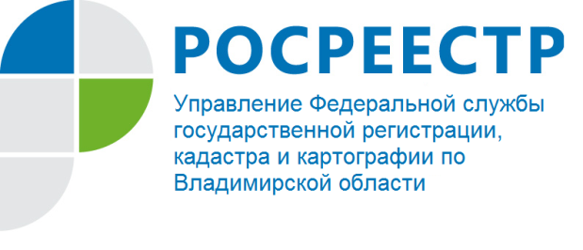
ПРЕСС-РЕЛИЗ

Управление Росреестра по Владимирской области принимает документы на государственную регистрацию прав и кадастровый учет
в электронном виде

На сайте Федеральной службы государственной регистрации, кадастра и картографии (Росреестр) открыт доступ к сервисам получения услуг по кадастровому учету, а также одновременной подачи заявления на регистрацию прав и государственный кадастровый учет. Таким образом, в настоящее время на сайте Росреестра доступны сервисы для получения в электронном виде всех наиболее востребованных государственных услуг Росреестра – регистрация прав, кадастровый учет и получение сведений из Единого государственного реестра недвижимости (ЕГРН) в соответствии с Федеральным законом от 13.07.2015 № 218-ФЗ «О государственной регистрации недвижимости».
Запуск сервисов по подаче документов на кадастровый учет и регистрацию прав через Интернет позволяет гражданам и организациям напрямую обратиться в Росреестр за получением одних из наиболее востребованных услуг ведомства
Преимущества при подаче документов в электронном виде:
- сервис на официальном сайте Росреестраrosreestr.ru доступен круглосуточно;
- отсутствует необходимость посещать офис для подачи документов (экономия времени при подаче и получении документов);
- отсутствие прямого контакта заявителя с чиновником снижает коррупционные риски

